Hướng dẫn cài đặt src để demo chương trình

Tải code về và tiến hành cài đặt

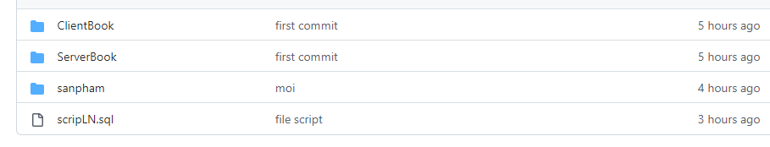

Severbook là project xử lí phần API, ClientBook là project xử lí phần FE, sanpham là thư mục chứa hình ảnh sản phẩm và scripLN là file sql

Sử dụng SQL Sever 2014 mở file script lên và tạo database BANSACH_NEW theo file script

Tải Eclipse IDE for Enterprise Java and Web Developers 2022-06 và cài đặt jdk 1.8 (Java 8)

Import lần lượt thư mục ServerBook và ClientBook vào eclipse

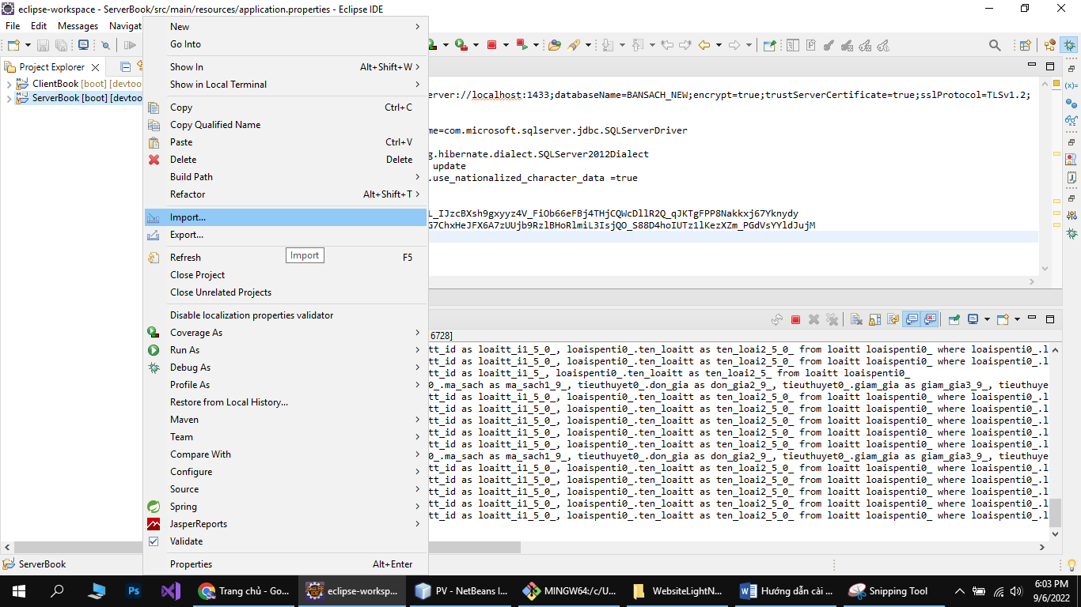

Sau đó Eclipse sẽ mở lên hộp thoại sau:

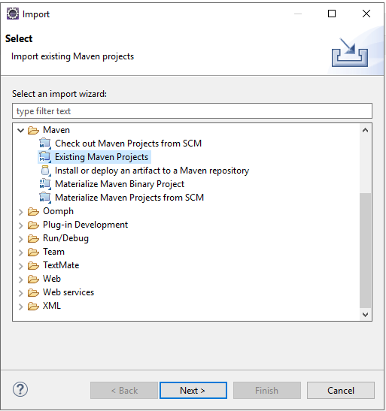

Chọn Maven -> chọn vào ***Existing Maven Projects*** và chọn ***Next****.* Hộp thoại tiếp theo sẽ mở ra

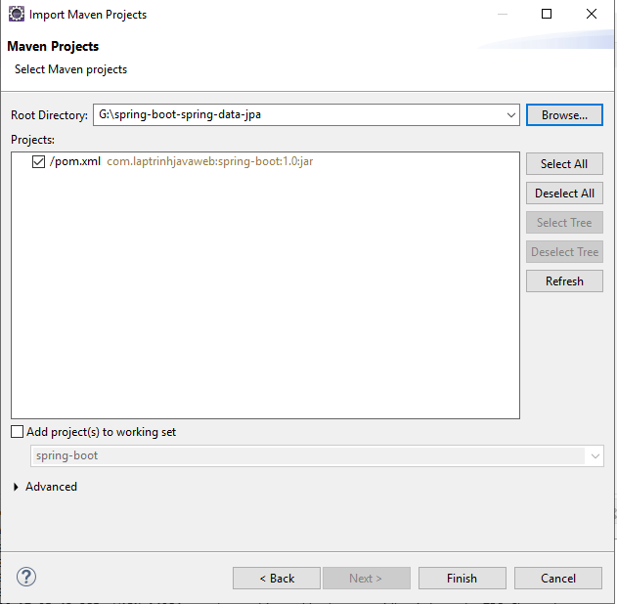

Chọn ***Root Directory*** và trỏ đến đường dẫn thư mục project . Chọn ***Finish***.

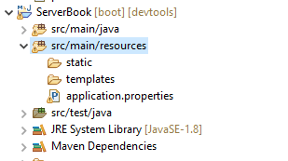

Ở ServerBook -> src/main/resources -> application.properties

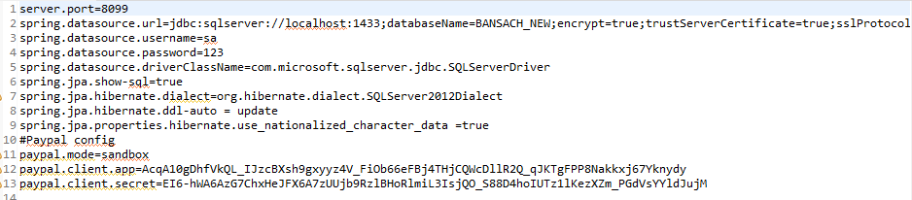

Sử dụng username và password ở dòng 3,4 là tài khoản sql của máy.

Sau đó Run As file ServerBookApplication ở src/main/java -> com.example.ServerBook

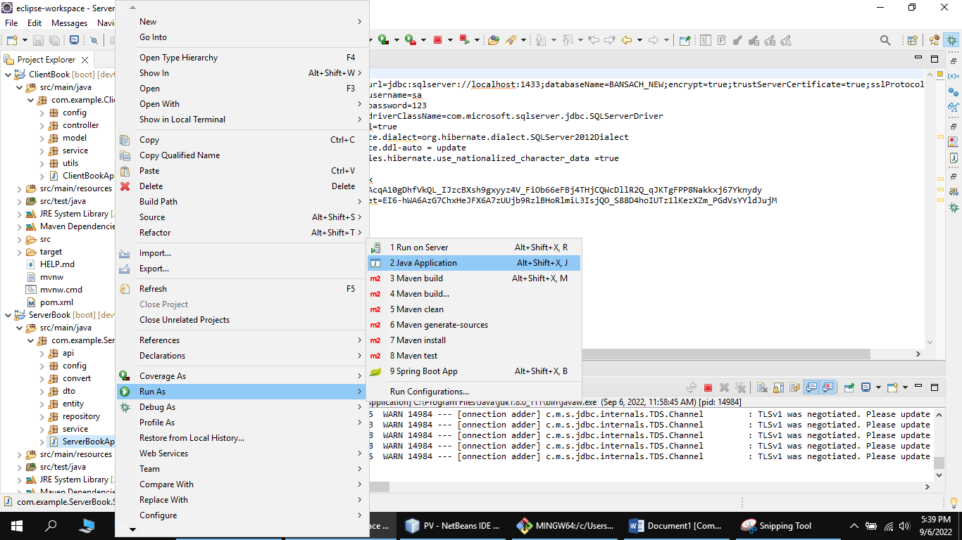

Sau khi chạy Server ta tiếp tục chạy Client ở project ClientBook

Run As file ClientBookApplication ở src/main/java -> com.example.ClientBook

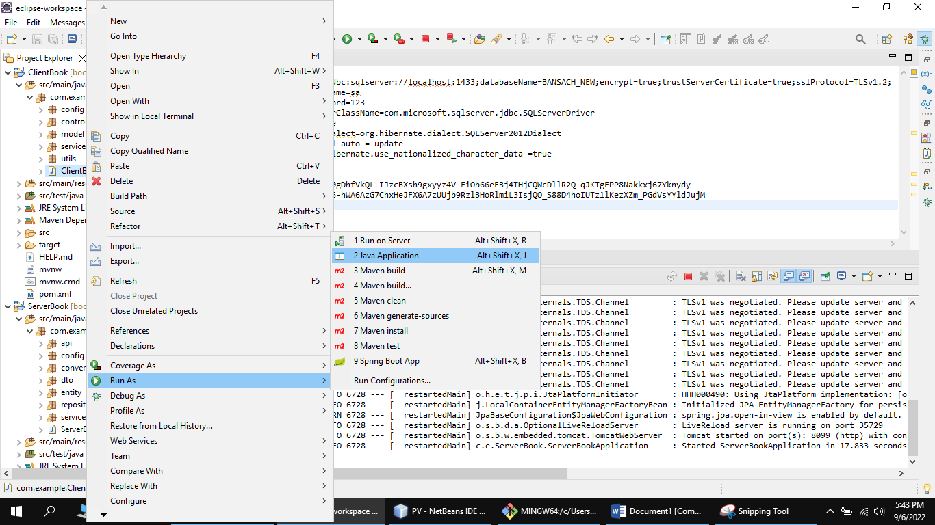

Sau khi kết nối thành công với database và lần lượt chạy cả 2 project thành công ta sẽ vào trình duyệt và chạy 2 đường dẫn sau để demo:

<http://localhost:8080/home> để vào trang User

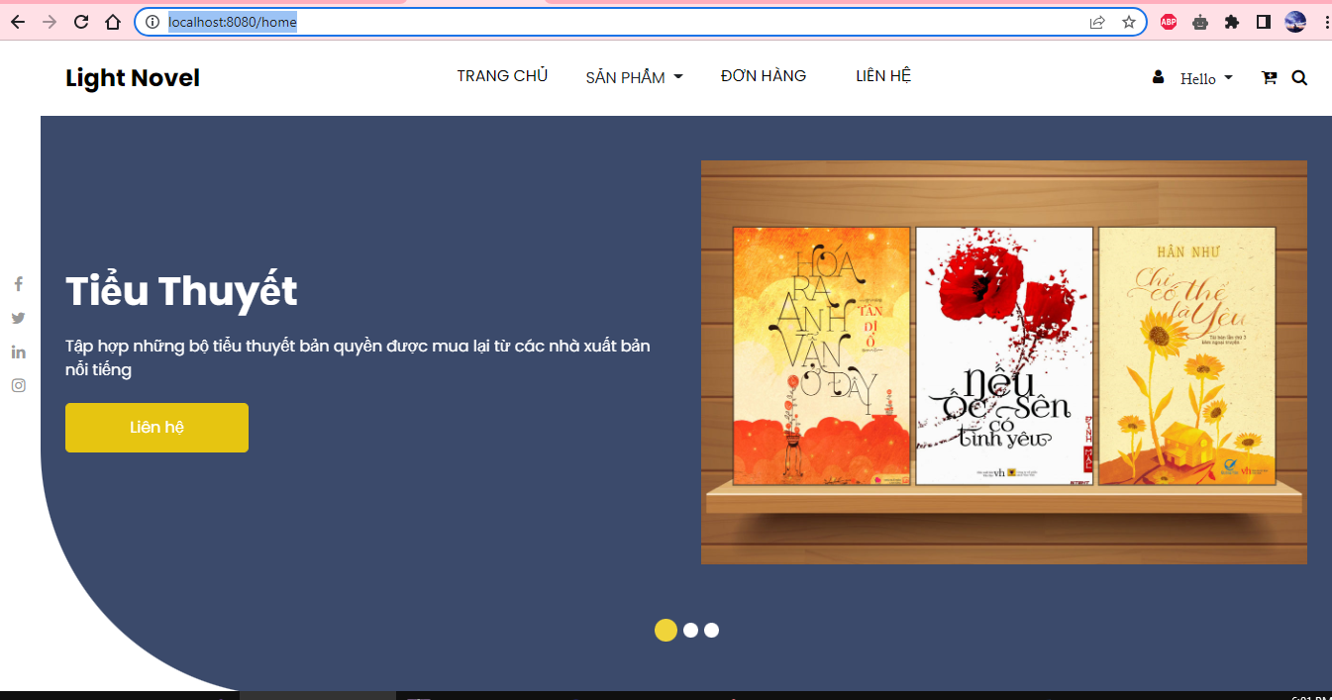

<http://localhost:8080/admin/home> để vào trang Admin

